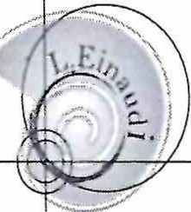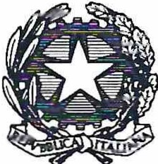Ministero dell'Istruzione e del Merito

ISTITUTO PROFESSIONALE di STATO per i SERVIZI COMMERCIALI -TURISTICI - SOCIALI

**L.** EINAUDI

Presidenza-Uffici amministrativi Varese, Via Bertolone n.7 Tel. 0332-239209 - Fax 0332 - 830340

Varese, 11/10/2024

All'albo

Oggetto: pubblicazione tabellone esito esame di abilitazione per l'esercizio delle Arti ausiliarie delle professioni sanitarie - ottico

Si comunica agli interessati che in data odierna, **11 ottobre 2024,** è stato pubblicato, nella sede di via Trentini a Varese, il tabellone riportante l'esito dell'esame di abilitazione per l'esercizio delle Arti ausiliarie delle professioni sanitarie - ottico.

Avverso i risultati degli stessi sono ammessi i rimedi giurisdizionali e amministrativi previsti dal vigente ordinamento.

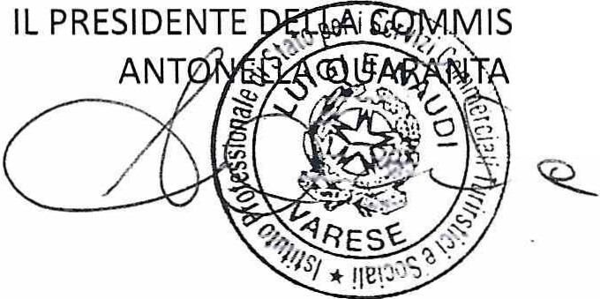

**SIONE**